Aufgabe 1
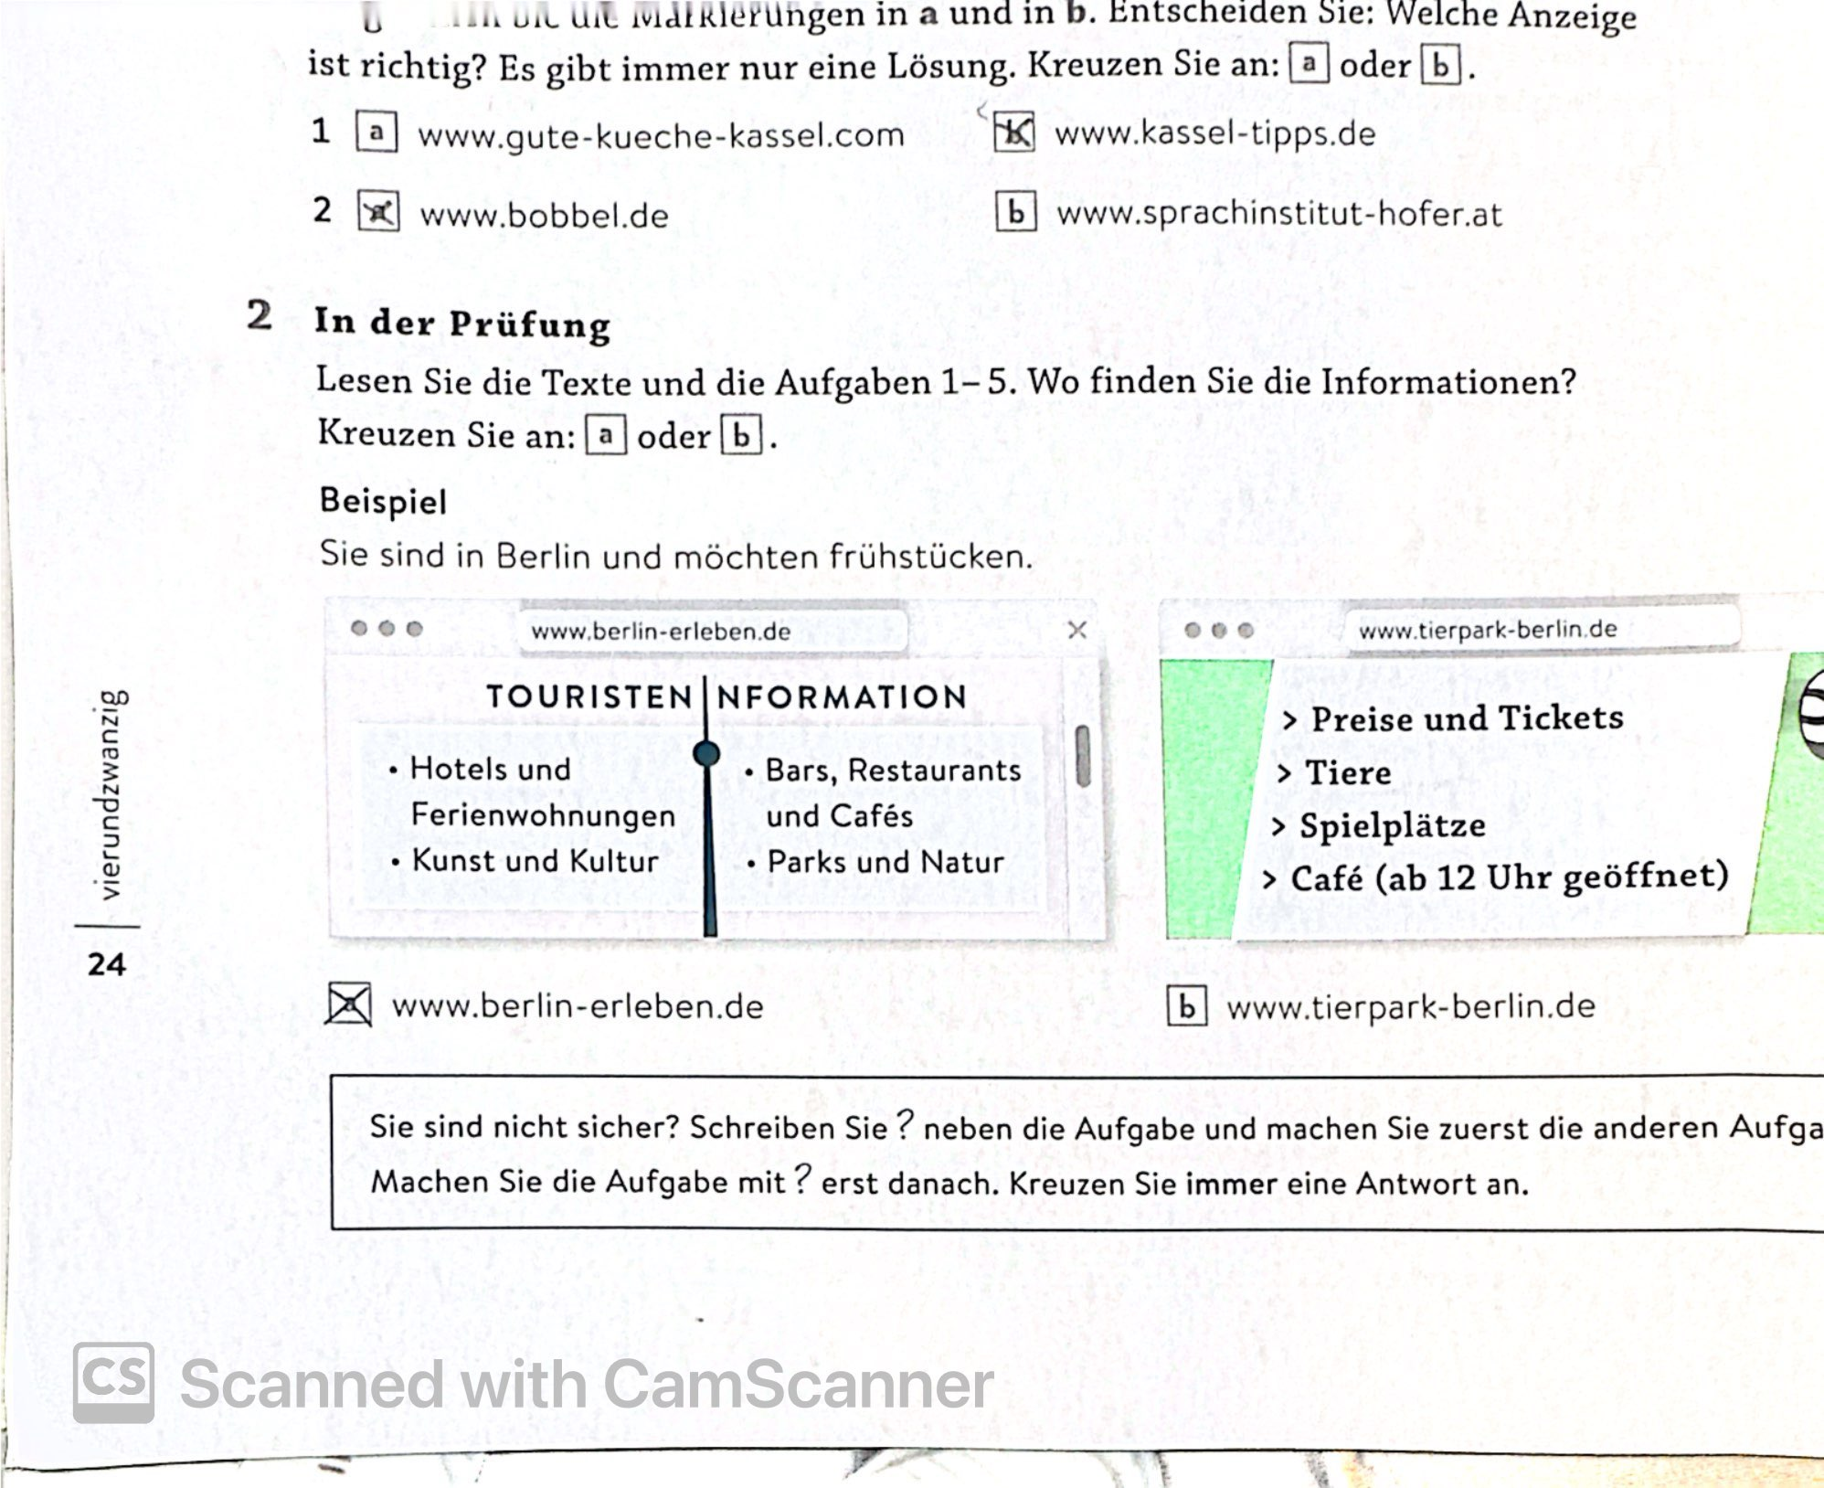
Aufgabe 2

Mein Name ist Prince Kwao und ich bin 33 Jahre alt. Ich bin Ghanaer und mache meinen Master in Internationaler Wirtschaft und Management . Ich habe mich für Paderborn entschieden, weil mein bester freund dort war und es mir empfohlen hat. Die Deutschen sind serh gastfreundliche und friedliebende Menschen und sie diskriminieren niemanden.
Aufgabe 3
